Отчёт по лабораторной работе №7  
Информационная безопасность

Элементы криптографии. Однократное гаммирование

Выполнила: Шатохина Виктория Сергеевна,  
НФИбд-02-21, 1032217046

Содержание

1 Цель работы 1

2 Теоретическое введение 1

3 Выполнение лабораторной работы 3

4 Вывод 4

5 Список литературы. Библиография 4

# 1 Цель работы

Освоить на практике применение режима однократного гаммирования.

# 2 Теоретическое введение

Предложенная Г. С. Вернамом так называемая «схема однократного использования (гаммирования)» является простой, но надёжной схемой шифрования данных. [0]

**Гаммирование** представляет собой наложение (снятие) на открытые (зашифрованные) данные последовательности элементов других данных, полученной с помощью некоторого криптографического алгоритма, для получения зашифрованных (открытых) данных. Иными словами, наложение гаммы — это сложение её элементов с элементами открытого (закрытого) текста по некоторому фиксированному модулю, значение которого представляет собой известную часть алгоритма шифрования.

В соответствии с теорией криптоанализа, если в методе шифрования используется однократная вероятностная гамма (однократное гаммирование) той же длины, что и подлежащий сокрытию текст, то текст нельзя раскрыть. Даже при раскрытии части последовательности гаммы нельзя получить информацию о всём скрываемом тексте.

Наложение гаммы по сути представляет собой выполнение операции сложения по модулю 2 (XOR) (обозначаемая знаком ⊕) между элементами гаммы и элементами подлежащего сокрытию текста. Напомним, как работает операция XOR над битами: 0 ⊕ 0 = 0, 0 ⊕ 1 = 1, 1 ⊕ 0 = 1, 1 ⊕ 1 = 0.

Такой метод шифрования является симметричным, так как двойное прибавление одной и той же величины по модулю 2 восстанавливает исходное значение, а шифрование и расшифрование выполняется одной и той же про- граммой.

Если известны ключ и открытый текст, то задача нахождения шифротекста заключается в применении к каждому символу открытого текста следующего правила:

Ci = Pi ⊕ Ki, (7.1)

*где Ci — i-й символ получившегося зашифрованного послания, Pi — i-й символ открытого текста, Ki — i-й символ ключа, i = 1, m. Размерности открытого текста и ключа должны совпадать, и полученный шифротекст будет такой же длины.*

Если известны шифротекст и открытый текст, то задача нахождения ключа решается также в соответствии с (7.1), а именно, обе части равенства необходимо сложить по модулю 2 с Pi:

Ci ⊕ Pi = Pi ⊕ Ki ⊕ Pi = Ki,

Ki = Ci ⊕ Pi.

Открытый текст имеет символьный вид, а ключ — шестнадцатеричное представление. Ключ также можно представить в символьном виде, воспользовавшись таблицей ASCII-кодов.

К. Шеннон доказал абсолютную стойкость шифра в случае, когда однократно используемый ключ, длиной, равной длине исходного сообщения, является фрагментом истинно случайной двоичной последовательности с равномерным законом распределения. Криптоалгоритм не даёт никакой информации об открытом тексте: при известном зашифрованном сообщении C все различные ключевые последовательности K возможны и равновероятны, а значит, возможны и любые сообщения P.

Необходимые и достаточные условия абсолютной стойкости шифра:

* полная случайность ключа;
* равенство длин ключа и открытого текста;
* однократное использование ключа.

Рассмотрим пример.

Ключ Центра:

05 0C 17 7F 0E 4E 37 D2 94 10 09 2E 22 57 FF C8 0B B2 70 54

Сообщение Центра:

*Штирлиц – Вы Герой!!*

D8 F2 E8 F0 EB E8 F6 20 2D 20 C2 FB 20 C3 E5 F0 EE E9 21 21

Зашифрованный текст, находящийся у Мюллера:

DD FE FF 8F E5 A6 C1 F2 B9 30 CB D5 02 94 1A 38 E5 5B 51 75

Дешифровальщики попробовали ключ:

05 0C 17 7F 0E 4E 37 D2 94 10 09 2E 22 55 F4 D3 07 BB BC 54

и получили текст:

D8 F2 E8 F0 EB E8 F6 20 2D 20 C2 FB 20 C1 EE EB E2 E0 ED 21

*Штирлиц - Вы Болван!*

Другие ключи дадут лишь новые фразы, пословицы, стихотворные строфы, словом, всевозможные тексты заданной длины.

# 3 Выполнение лабораторной работы

Нужно подобрать ключ, чтобы получить сообщение «С Новым Годом, друзья!». Требуется разработать приложение, позволяющее шифровать и дешифровать данные в режиме однократного гаммирования. Приложение должно:

1. Определить вид шифротекста при известном ключе и известном открытом тексте.
2. Определить ключ, с помощью которого шифротекст может быть преобразован в некоторый фрагмент текста, представляющий собой один из возможных вариантов прочтения открытого текста.

Для решения задачи написан программный код:

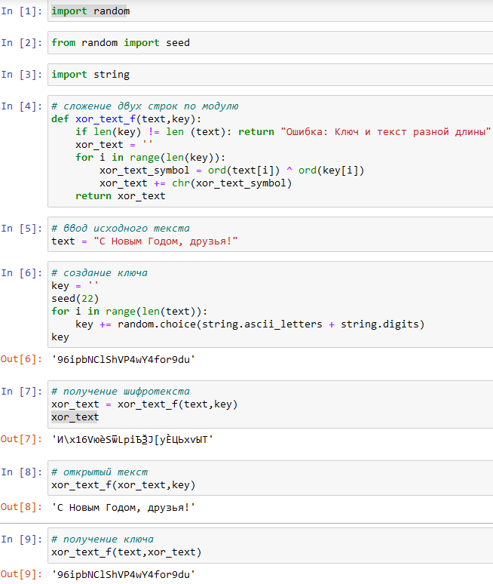

(рис. 1. Программный код приложения, реализующего режим однократного гаммирования)

# 4 Вывод

В ходе выполнения данной лабораторной работы было освоено на практике применение режима однократного гаммирования.

# 5 Список литературы. Библиография

[0] Методические материалы курса